新 书 推 荐
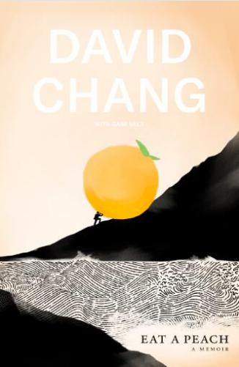
中文书名：《吃桃子》
英文书名：EAT A PEACH
作 者：David Chang
出 版 社：Clarkson Potter
代理公司：Inkell /ANA/Vicky Wen
页 数：288页
出版时间：2020年4月
代理地区：中国大陆、台湾
审读资料：电子稿
类 型：传记/回忆录
版权已授：英国、巴西、荷兰、韩国

内容简介：

在这部处女作的回忆录中，桃福招牌拉面的主厨、网飞《不好看的美味佳肴》节目明星以完全真实的面貌出现在读者面前。

张大卫是一位年轻的无名厨师，他在曼哈顿东村（Manhattan’s East Village）开了一家面馆，虽然面馆设计拙劣，但却顺利度过第一年最艰难的经营期。大卫不怕困难，经过一系列大胆地设计成功经营着面馆，因而他被《纽约时报》誉为“现代版的诺曼·梅勒（Norman Mailer）或穆罕默德·阿里（Muhammad Ali）”一样的大厨。在这一部分回忆录作品中，张敞开心扉把自己的自卑心理完全展示给读者，同时他也对心理健康进行了认真思考。他解释了指导他的创意，展示了烹饪是如何成为反对自满和种族主义的武器。这部作品既体现了安德烈·阿加西（Andre Agassi）的自传《开放心扉》（Open）中的那种脆弱，也带有帕蒂·史密斯（Patti Smith）的《只是小孩而已》（Just Kids） 生动的故事手法，为读者描绘了一幅现代美国人的肖像——坚毅可以战胜一切。

作者简介：

张大卫（David Chang），大厨，《福桃》招牌拉面（Momofuku）的创始人。自2004年在纽约市开设桃福招牌拉面面馆以来，大卫曾被评为食品和葡萄酒年度最佳新厨师（Food & Wine Best New Chef）和“祝您好胃口Bon Appétit”厨师，并获得了五项詹姆斯·比尔德奖，其中包括纽约市杰出厨师和最佳厨师（Outstanding Chef and Best Chef New York City）。大卫被公认为《时代杂志》（Time）100的获奖者，被评为《绅士季刊》（GQ）年度风云人物，并出现在《财富》（Fortune）杂志40位40岁以下的年轻人和《绅士》杂志评选的“二十一世纪最具影响力人物（most influential people of the twenty-first century）”名单上。大卫的食谱《莫莫福库》是《纽约时报》的畅销书。2018年，大卫创建了Majordomo Media，并与The Ringer网站合作推出了《张大卫秀》（Dave Chang Show）播客。大卫与奥斯卡获奖导演摩根·内维尔（Morgan Neville）合作拍摄了网飞（Netflix）原创系列纪录片《不好看的美味佳肴》（Ugly Delicious）。

媒体评价：

“媒体对张大卫令人惊呆的炒作是基于事实的，他做的食物真的和人们传说那样美味，那样让人感到兴奋不已。张大卫开辟了餐饮和烹饪的新方向。他和他的桃福三巨头改变了整个游戏。极其聪明、有趣而有雄心勃勃的张大千让当今所有大厨不敢小觑。”
——安东尼·博登（Anthony Bourdain）

“……张先生在《纽约时报》撰稿人的彼得·米汉（Peter Meehan）的帮助下，写出了让人感觉耳目一新的大厨、的生活。作品不只是给读者姜葱面和烤猪肚等菜谱的额外惊喜，也是一部非常值得一读的好书。”
——《纽约时报》（New York Times）

谢谢您的阅读！
请将回馈信息发至：
文清（Vicky Wen）
安德鲁﹒纳伯格联合国际有限公司北京代表处
北京市海淀区中关村大街甲59号中国人民大学文化大厦1705室, 邮编：100872
电话：010-82449185
传真：010-82504200
Email: Vicky@nurnberg.com.cn
网址：www.nurnberg.com.cn
微博：http://weibo.com/nurnberg
豆瓣小站：http://site.douban.com/110577/
微信订阅号：ANABJ2002

